**Durée : 75 min**

**Lycée Okba Ibnou Nafii**

**Contrôle N°1 1er semestre**



**Nom Et Prénom :………………………………………….**

**Classe 1ère Bac Sc. E .f .**

**Partie I : Reconstitution des connaissances (5p)**

**1- définir les termes suivants : (2p)**

**Figures sédimentaire – saltation – sable – grain non usé**

**2- Pour chaque proposition, il existe une ou plusieurs réponse correcte, choisir la ou les bonnes réponses : (1p)**

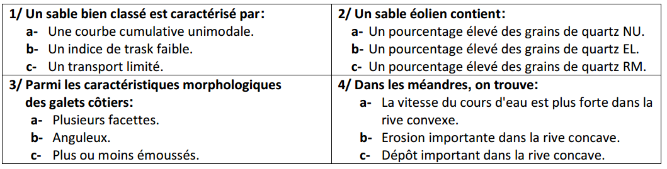

**3- déterminer les étapes de préparation du sable pour l’étude granulométrique : (1p)**

**4-relier par une flèche chaque explication par le terme qui convient : (1p)**

|  |  |
| --- | --- |
| 1-Correspond à une zone en pente entre le plateau continental et la plaine abyssale d’une profondeur entre 2000 et 2600 m | **a-Théorie de l’origine biologique du phosphore** |
| 2-La sédimentation du phosphate nécessité la remontée des eaux profondes riches en phosphores et du co2 vers la surface. | **b-Talus continental** |
| 3-Altération chimique et biochimique des restes animaux au fond des bassins sédimentaires | **c-Théorie des courants ascendants** |
| 4-milieu peu profond ou l’eau piégée est soumise à un forte évaporation. | **d- milieu lagunaire** | |

**Exercice 1 : le document 1 donne l’analyse granulométrique d’un sable d’un bassin sédimentaire. Le document 2 montre le classement des sables en fonction de l’indice de Trask S0. (10 points)**

1- Tracer l’histogramme et le polygone de fréquence de ce sable **(3p)**

2-analyser le polygone obtenu puis conclure l’homogénéité de ce sédiment **(2p)**

3-tracer la courbe cumulative rétrograde de ce sable, puis déterminer graphiquement les caractéristiques granulométriques «  les quartiles » **(3p)**

4-calculer l’indice de Trask S0 et déduire son classement **(2p)**

**Partie II : Exploitation des documents et résolution scientifiques (15 points)**

**Exercice 2 :**

**L’étude morphoscopique des grains d’un sable de l’Eocène inférieur ( tertiaire) d’un milieu de sédimentation a permis de constater la présence de**

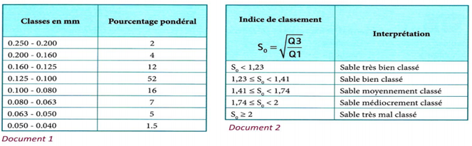

**Exercice 2 : (5 point)**

**l’ étude morphoscopique des grains d’un sable de l’Eocène inférieur d’un milieu de sédimentation a permis de constater la présence de :**

**Grains non usés (N.U) , Grais émousés luisants (E.L) ,grains ronds mats ( R.M)**

1-analyser les résultats représentés su le graphe circulaire ci-dessous **(2p)**

2- que peut – t on déduire concernant l’agent et la durée de transport ainsi que leur milieu de dépôt **(2 p)**

3-établir un schéma simplifié du grains de Quartz dominant dans cet échantillon étudié ( **1p)**

